НАЗВАНИЕ КОМПАНИИ ______851006 Верещагин Николай________________

КОНФИДЕНЦИАЛЬНО ______________________________________________

ОТЧЕТ О ПРОБЛЕМЕ № ______1_______________________________________

ПРОГРАММА ___________________super_cow.exe____________________________

ВЫПУСК ___________________________________________________________

ВЕРСИЯ ___________________________________________________________

ТИП ОТЧЕТА (1-6) _1_

1 - *Ошибка кодирования 2* - *Ошибка проектирования*

*3* - *Предложение 4 - Расхождение с документацией*

*5* - *Взаимодействие с аппаратурой 6 - Вопрос*

СТЕПЕНЬ ВАЖНОСТИ (1-3) _1_

*1 – Фатальная 2 - Серьезная 3 - Незначительная*

ПРИЛОЖЕНИЯ (Д/Н). *Если да, какие: ___________________________________________________*

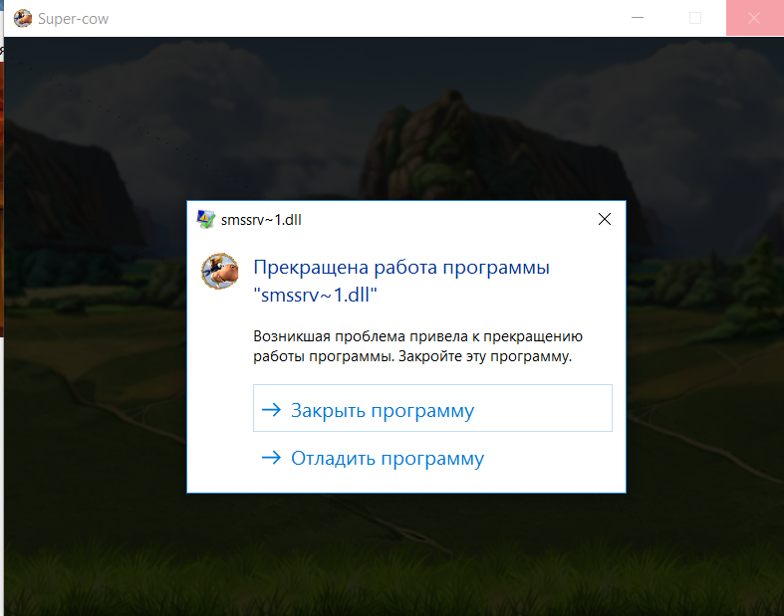

ПРОБЛЕМА

Аварийное завершение программы

МОЖЕТЕ ЛИ ВЫ ВОСПРОИЗВЕСТИ ПРОБЛЕМНУЮ СИТУАЦИЮ? (Д/Н) _Д_,

ПОДРОБНОЕ ОПИСАНИЕ ПРОБЛЕМЫ И КАК ЕЕ ВОСПРОИЗВЕСТИ

1. Запустить super_cow.exe.

2. Нажать «Играть».  
3. Завершить уровень.

4. Нажать на окно приложения до появления результатов.

5. Аварийное завершение программы.

ПРЕДЛАГАЕМОЕ ИСПРАВЛЕНИЕ (НЕОБЯЗАТЕЛЬНО)

ОТЧЕТ ПРИСТАВЛЕН СОТРУДНИКОМ ____Верещагин Н.В.____ ДАТА 05/04/21

*СЛЕДУЮЩИЕ ГРАФЫ ПРЕДНАЗНАЧЕНЫ ТОЛЬКО ДЛЯ РАЗРАБОТЧИКОВ*

ФУНКЦИОНАЛЬНАЯ ОБЛАСТЬ _________________

ОТВЕТСТВЕННЫЙ ________________

КОММЕНТАРИИ _________________________________________________________________

СОСТОЯНИЕ (1-2) __ 1 - *Открыто 2 - Закрыт*

ПРИОРИТЕТ (1-5) __

РЕЗОЛЮЦИЯ (1-9) __

1 - *Рассматривается 2* - *Исправлено 3 - Не воспроизводится*

*4 – Отложено 5 - Соответствует проекту*

*6 - Не может быть исправлено 7 - Отозвано составителем*

*8 - Нужна дополнительная информация 9* - *Не согласен с предложением*

ИСПРАВЛЕННАЯ ВЕРСИЯ____________

РАССМОТРЕНО__________________ ДАТА__/__/__

ПРОКОНТРОЛИРОВАНО__________________ ДАТА__/__/__

СЧИТАТЬ ОТЛОЖЕННЫМ (Д/Н) __

НАЗВАНИЕ КОМПАНИИ ______851006 Верещагин Николай________________

КОНФИДЕНЦИАЛЬНО ______________________________________________

ОТЧЕТ О ПРОБЛЕМЕ № ______2_______________________________________

ПРОГРАММА ___________________super_cow.exe____________________________

ВЫПУСК ___________________________________________________________

ВЕРСИЯ ___________________________________________________________

ТИП ОТЧЕТА (1-6) _3_

1 - *Ошибка кодирования 2* - *Ошибка проектирования*

*3* - *Предложение 4 - Расхождение с документацией*

*5* - *Взаимодействие с аппаратурой 6 - Вопрос*

СТЕПЕНЬ ВАЖНОСТИ (1-3) _2_

*1 – Фатальная 2 - Серьезная 3 - Незначительная*

ПРИЛОЖЕНИЯ (Д/Н). *Если да, какие: ___________________________________________________*

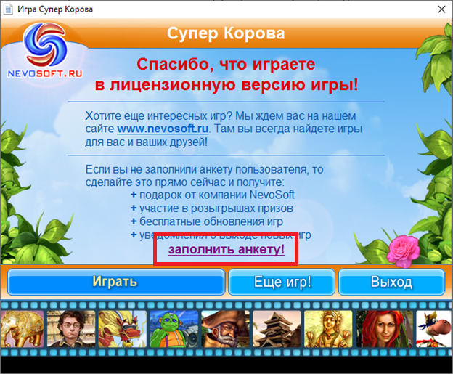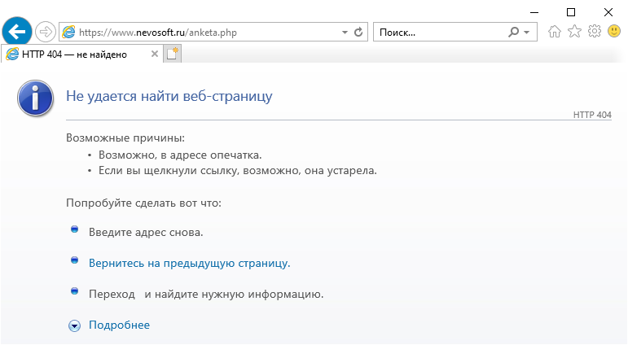

ПРОБЛЕМА

При нажатии на «заполнить анкету», открывается страница с кодом ответа 404

МОЖЕТЕ ЛИ ВЫ ВОСПРОИЗВЕСТИ ПРОБЛЕМНУЮ СИТУАЦИЮ? (Д/Н) _Д_,

ПОДРОБНОЕ ОПИСАНИЕ ПРОБЛЕМЫ И КАК ЕЕ ВОСПРОИЗВЕСТИ

1. Запустить super_cow.exe.

2. Нажать «заполнить анкету!».  
3. Веб-страница «Не удается найти веб-страницу».

ПРЕДЛАГАЕМОЕ ИСПРАВЛЕНИЕ (НЕОБЯЗАТЕЛЬНО)

ОТЧЕТ ПРИСТАВЛЕН СОТРУДНИКОМ ____Верещагин Н.В.____ ДАТА 05/04/21

*СЛЕДУЮЩИЕ ГРАФЫ ПРЕДНАЗНАЧЕНЫ ТОЛЬКО ДЛЯ РАЗРАБОТЧИКОВ*

ФУНКЦИОНАЛЬНАЯ ОБЛАСТЬ _________________

ОТВЕТСТВЕННЫЙ ________________

КОММЕНТАРИИ _________________________________________________________________

СОСТОЯНИЕ (1-2) __ 1 - *Открыто 2 - Закрыт*

ПРИОРИТЕТ (1-5) __

РЕЗОЛЮЦИЯ (1-9) __

1 - *Рассматривается 2* - *Исправлено 3 - Не воспроизводится*

*4 – Отложено 5 - Соответствует проекту*

*6 - Не может быть исправлено 7 - Отозвано составителем*

*8 - Нужна дополнительная информация 9* - *Не согласен с предложением*

ИСПРАВЛЕННАЯ ВЕРСИЯ____________

РАССМОТРЕНО__________________ ДАТА__/__/__

ПРОКОНТРОЛИРОВАНО__________________ ДАТА__/__/__

СЧИТАТЬ ОТЛОЖЕННЫМ (Д/Н) __

НАЗВАНИЕ КОМПАНИИ ______851006 Верещагин Николай________________

КОНФИДЕНЦИАЛЬНО ______________________________________________

ОТЧЕТ О ПРОБЛЕМЕ № ______3_______________________________________

ПРОГРАММА ___________________super_cow.exe____________________________

ВЫПУСК ___________________________________________________________

ВЕРСИЯ ___________________________________________________________

ТИП ОТЧЕТА (1-6) _3_

1 - *Ошибка кодирования 2* - *Ошибка проектирования*

*3* - *Предложение 4 - Расхождение с документацией*

*5* - *Взаимодействие с аппаратурой 6 - Вопрос*

СТЕПЕНЬ ВАЖНОСТИ (1-3) _2_

*1 – Фатальная 2 - Серьезная 3 - Незначительная*

ПРИЛОЖЕНИЯ (Д/Н). *Если да, какие: ___________________________________________________*

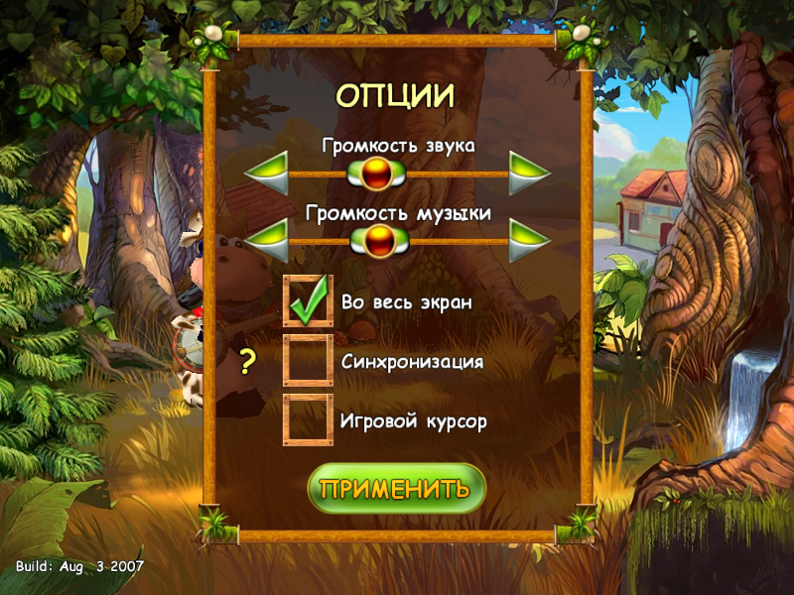

ПРОБЛЕМА

Добавить возможность в настройках изменить разрешение экрана

МОЖЕТЕ ЛИ ВЫ ВОСПРОИЗВЕСТИ ПРОБЛЕМНУЮ СИТУАЦИЮ? (Д/Н) _Д_,

ПОДРОБНОЕ ОПИСАНИЕ ПРОБЛЕМЫ И КАК ЕЕ ВОСПРОИЗВЕСТИ

1. Запустить приложение super_cow.exe.

2. Появилось окно «Игра Cупер Корова».

3. Нажать «Играть»

4.Открылось окно «Super cow».

5. В меню выбрать пункт «Опции»

6. В окне опции ожидался пункт, позволяющий изменить разрешение экрана

ПРЕДЛАГАЕМОЕ ИСПРАВЛЕНИЕ (НЕОБЯЗАТЕЛЬНО)

ОТЧЕТ ПРИСТАВЛЕН СОТРУДНИКОМ ____Верещагин Н.В.____ ДАТА 05/04/21

*СЛЕДУЮЩИЕ ГРАФЫ ПРЕДНАЗНАЧЕНЫ ТОЛЬКО ДЛЯ РАЗРАБОТЧИКОВ*

ФУНКЦИОНАЛЬНАЯ ОБЛАСТЬ _________________

ОТВЕТСТВЕННЫЙ ________________

КОММЕНТАРИИ _________________________________________________________________

СОСТОЯНИЕ (1-2) __ 1 - *Открыто 2 - Закрыт*

ПРИОРИТЕТ (1-5) __

РЕЗОЛЮЦИЯ (1-9) __

1 - *Рассматривается 2* - *Исправлено 3 - Не воспроизводится*

*4 – Отложено 5 - Соответствует проекту*

*6 - Не может быть исправлено 7 - Отозвано составителем*

*8 - Нужна дополнительная информация 9* - *Не согласен с предложением*

ИСПРАВЛЕННАЯ ВЕРСИЯ____________

РАССМОТРЕНО__________________ ДАТА__/__/__

ПРОКОНТРОЛИРОВАНО__________________ ДАТА__/__/__

СЧИТАТЬ ОТЛОЖЕННЫМ (Д/Н) __

НАЗВАНИЕ КОМПАНИИ ______851006 Верещагин Николай________________

КОНФИДЕНЦИАЛЬНО ______________________________________________

ОТЧЕТ О ПРОБЛЕМЕ № ______4_______________________________________

ПРОГРАММА ___________________super_cow.exe____________________________

ВЫПУСК ___________________________________________________________

ВЕРСИЯ ___________________________________________________________

ТИП ОТЧЕТА (1-6) _1_

1 - *Ошибка кодирования 2* - *Ошибка проектирования*

*3* - *Предложение 4 - Расхождение с документацией*

*5* - *Взаимодействие с аппаратурой 6 - Вопрос*

СТЕПЕНЬ ВАЖНОСТИ (1-3) _2_

*1 – Фатальная 2 - Серьезная 3 - Незначительная*

ПРИЛОЖЕНИЯ (Д/Н). *Если да, какие: ___________________________________________________*

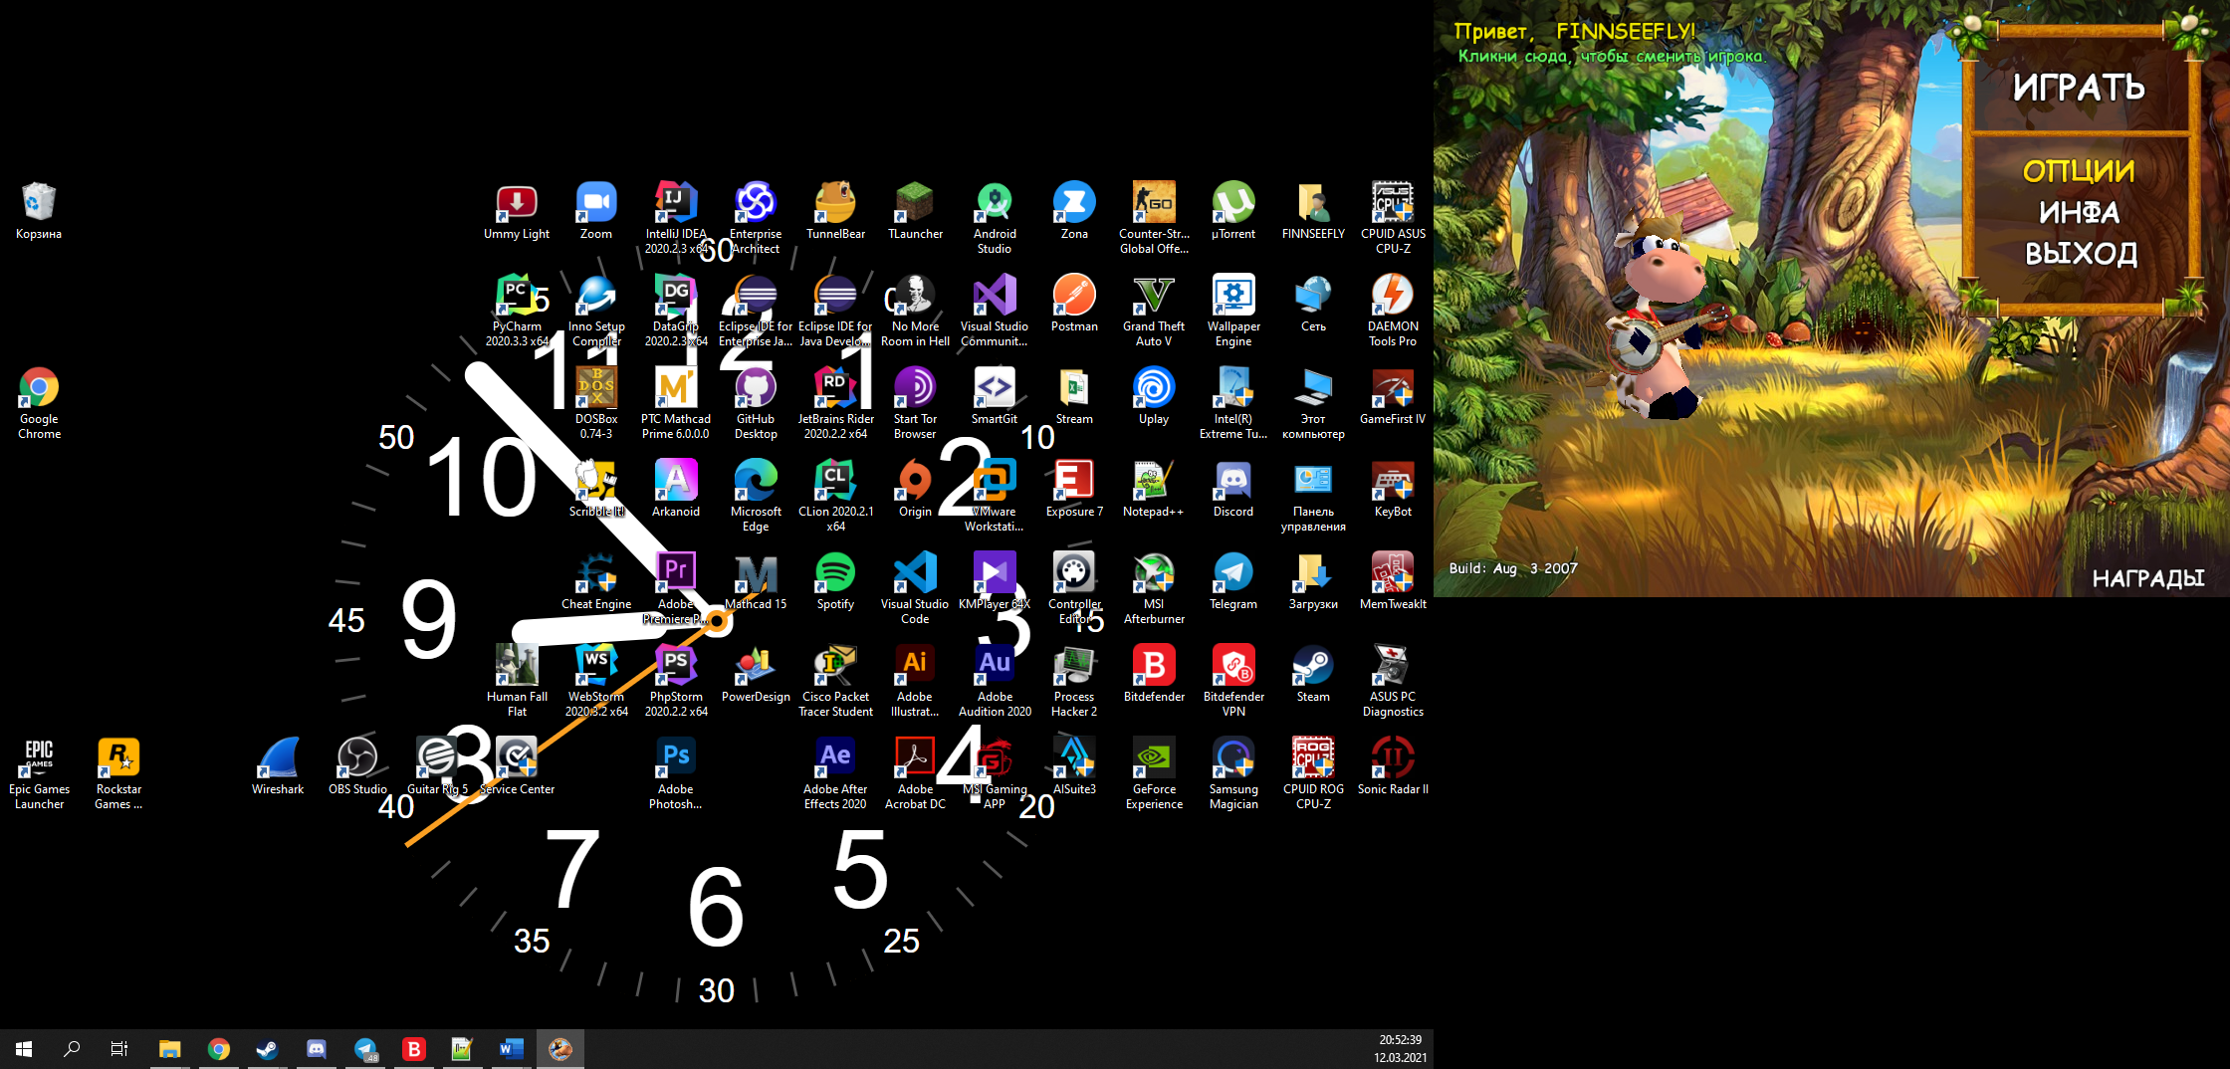

ПРОБЛЕМА

При открытии игры на весь экран, иконки перемещаются по рабочему столу между мониторами

МОЖЕТЕ ЛИ ВЫ ВОСПРОИЗВЕСТИ ПРОБЛЕМНУЮ СИТУАЦИЮ? (Д/Н) _Д_,

ПОДРОБНОЕ ОПИСАНИЕ ПРОБЛЕМЫ И КАК ЕЕ ВОСПРОИЗВЕСТИ

1. Запустить приложение super_cow.exe.

2. Появилось окно «Игра Cупер Корова».

3. Нажать «Играть»

4.Открылось окно «Super cow».

5. В меню выбрать пункт «Опции».

6. Установить галочку «Во весь экран».

7. Приложение открылось на весь экран.

8. Иконки переместились на второй монитор в случайном порядке.

ПРЕДЛАГАЕМОЕ ИСПРАВЛЕНИЕ (НЕОБЯЗАТЕЛЬНО)

ОТЧЕТ ПРИСТАВЛЕН СОТРУДНИКОМ ____Верещагин Н.В.____ ДАТА 05/04/21

*СЛЕДУЮЩИЕ ГРАФЫ ПРЕДНАЗНАЧЕНЫ ТОЛЬКО ДЛЯ РАЗРАБОТЧИКОВ*

ФУНКЦИОНАЛЬНАЯ ОБЛАСТЬ _________________

ОТВЕТСТВЕННЫЙ ________________

КОММЕНТАРИИ _________________________________________________________________

СОСТОЯНИЕ (1-2) __ 1 - *Открыто 2 - Закрыт*

ПРИОРИТЕТ (1-5) __

РЕЗОЛЮЦИЯ (1-9) __

1 - *Рассматривается 2* - *Исправлено 3 - Не воспроизводится*

*4 – Отложено 5 - Соответствует проекту*

*6 - Не может быть исправлено 7 - Отозвано составителем*

*8 - Нужна дополнительная информация 9* - *Не согласен с предложением*

ИСПРАВЛЕННАЯ ВЕРСИЯ____________

РАССМОТРЕНО__________________ ДАТА__/__/__

ПРОКОНТРОЛИРОВАНО__________________ ДАТА__/__/__

СЧИТАТЬ ОТЛОЖЕННЫМ (Д/Н) __

НАЗВАНИЕ КОМПАНИИ ______851006 Верещагин Николай________________

КОНФИДЕНЦИАЛЬНО ______________________________________________

ОТЧЕТ О ПРОБЛЕМЕ № ______5_______________________________________

ПРОГРАММА ___________________super_cow.exe____________________________

ВЫПУСК ___________________________________________________________

ВЕРСИЯ ___________________________________________________________

ТИП ОТЧЕТА (1-6) _1_

1 - *Ошибка кодирования 2* - *Ошибка проектирования*

*3* - *Предложение 4 - Расхождение с документацией*

*5* - *Взаимодействие с аппаратурой 6 - Вопрос*

СТЕПЕНЬ ВАЖНОСТИ (1-3) _2_

*1 – Фатальная 2 - Серьезная 3 - Незначительная*

ПРИЛОЖЕНИЯ (Д/Н). *Если да, какие: ___________________________________________________*

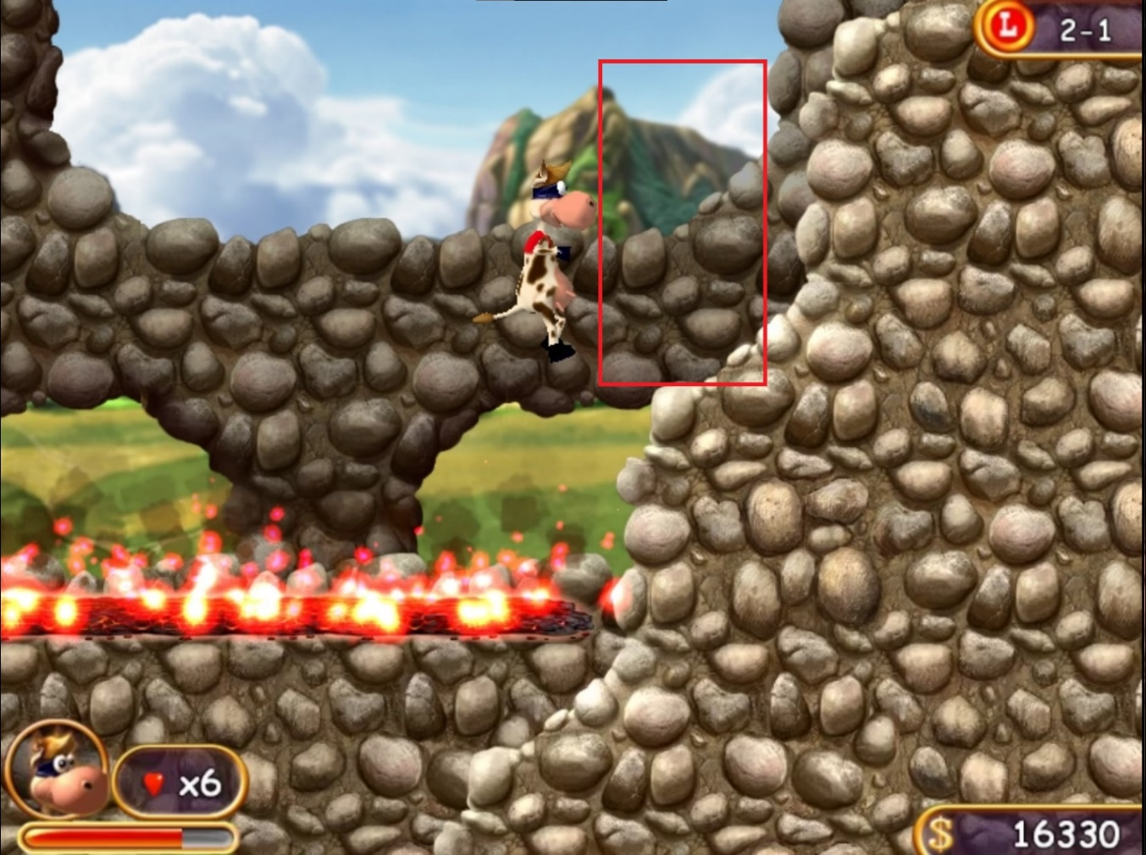

ПРОБЛЕМА

На уровне 2-1 невидимая стен

МОЖЕТЕ ЛИ ВЫ ВОСПРОИЗВЕСТИ ПРОБЛЕМНУЮ СИТУАЦИЮ? (Д/Н) _Д_,

ПОДРОБНОЕ ОПИСАНИЕ ПРОБЛЕМЫ И КАК ЕЕ ВОСПРОИЗВЕСТИ

1. Запустить приложение super_cow.exe.

2. Появилось окно «Игра Cупер Корова».

3. Нажать «Играть»

4.Открылось окно «Super cow».

5. В меню выбрать пункт «Играть».

6. Выбрать и запустить уровень 2-1.

7. Загрузился первый уровень.

8. Зайти за дверь, ведущую к окончанию уровня.

9. Дойти до края уровня, находящегося в лаве.

10. Попробовать запрыгнуть на выступ.

11. Персонаж не может запрыгнуть из-за невидимой стены.

ПРЕДЛАГАЕМОЕ ИСПРАВЛЕНИЕ (НЕОБЯЗАТЕЛЬНО)

ОТЧЕТ ПРИСТАВЛЕН СОТРУДНИКОМ ____Верещагин Н.В.____ ДАТА 05/04/21

*СЛЕДУЮЩИЕ ГРАФЫ ПРЕДНАЗНАЧЕНЫ ТОЛЬКО ДЛЯ РАЗРАБОТЧИКОВ*

ФУНКЦИОНАЛЬНАЯ ОБЛАСТЬ _________________

ОТВЕТСТВЕННЫЙ ________________

КОММЕНТАРИИ _________________________________________________________________

СОСТОЯНИЕ (1-2) __ 1 - *Открыто 2 - Закрыт*

ПРИОРИТЕТ (1-5) __

РЕЗОЛЮЦИЯ (1-9) __

1 - *Рассматривается 2* - *Исправлено 3 - Не воспроизводится*

*4 – Отложено 5 - Соответствует проекту*

*6 - Не может быть исправлено 7 - Отозвано составителем*

*8 - Нужна дополнительная информация 9* - *Не согласен с предложением*

ИСПРАВЛЕННАЯ ВЕРСИЯ____________

РАССМОТРЕНО__________________ ДАТА__/__/__

ПРОКОНТРОЛИРОВАНО__________________ ДАТА__/__/__

СЧИТАТЬ ОТЛОЖЕННЫМ (Д/Н) __